ВОДОРОД — ОДИН ИЗ КЛЮЧЕЙ К УСПЕХУ ЭНЕРГОПЕРЕХОДА В ЕВРОПЕ

Премьер-министр Винфрид Кречман посетил стенд LAUDA на Ганноверской ярмарке

Лауда-Кёнигсхофен 20 апреля 2023 г. На отраслевой выставке Hydrogen + Fuel Cells EUROPE компания LAUDA DR. R. WOBSER GMBH & CO. KG удостоилась визита важного гостя. Стенд LAUDA — лидера мирового рынка в области точного термостатирования — на крупнейшей европейской выставке водородных технологий, топливных элементов и стационарных батарей, проводимой в рамках Ганноверской ярмарки, посетил премьер-министр Баден-Вюртемберга Винфрид Кречман. Управляющий директор семейной компании LAUDA доктор Ральф Герман лично поприветствовал политика на стенде и рассказал о решениях компании в области термостатирования, специально разработанных для охлаждения водорода. Ведь для электролиза и работы с жидким водородом, одним из ключевых элементов энергоперехода, нужно эффективное и производительное термостатирующее оборудование.

«Являясь частью федеральной и европейской стратегии перехода на альтернативные источники энергии, водородные технологии открывают большие перспективы перед малым и средним бизнесом, — говорит доктор Ральф Герман. — И мы как лидер рынка очень рады, что власти Баден-Вюртемберга проявили интерес к нашим инновационным решениям для охлаждения водорода и оказывают нам поддержку». Свои инновационные решения в области охлаждения водорода LAUDA будет демонстрировать на выставке Hydrogen Fuel + Cells EUROPE до 21 апреля 2023 года (павильон 13, стенд B 20).

«Водород поможет нам перевести экономику и общество на экологичные и устойчивые рельсы. Очень рад, что баден-вюртембергские компании, в частности LAUDA, вносят свой вклад в эту трансформацию. Контроль температуры водорода — один из множества важных факторов успеха этого начинания», — считает премьер-министр Кречман.

LAUDA предлагает технику для точного охлаждения водорода
Решения в области термостатирования при охлаждении водорода в первую очередь находят свое применение для поддержания низкой температуры в электролизерах при производстве «зеленого» водорода. Они также находят применение при использовании и подготовке водорода, т. е. на водородных заправочных станциях и для компрессорного охлаждения. Для заправки тяжелых транспортных средств, таких как поезда или корабли, используется жидкий водород, который должен быть сильно сжат. Это предъявляет высокие технические требования к оборудованию, задействованному в транспортировке, хранении и в непосредственном процессе заправки. Для этого LAUDA предлагает инновационные системы температурного контроля, учитывающие особенности водорода как источника энергии и внешние факторы при заправке.

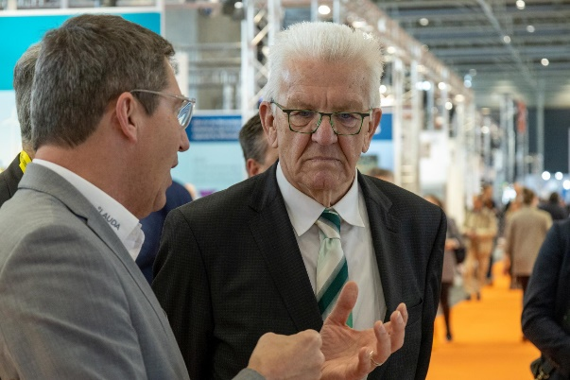Фото 1. Управляющий директор LAUDA доктор Ральф Герман (слева) беседует с премьер-министром Баден-Вюртемберга Винфридом Кречманом © LAUDA/Роберт Хорн | 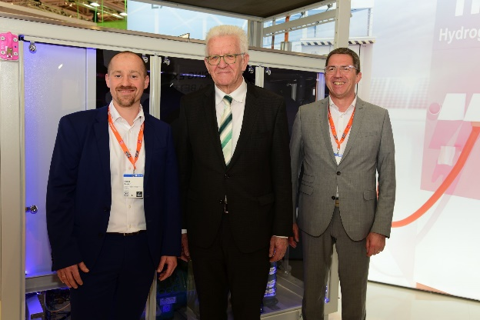  Фото 2. Премьер-министр Баден-Вюртемберга Винфрид Кречман с начальником отдела управления продукцией Энрико Боссартом (слева) и управляющим директором LAUDA доктором Ральфом Германом (справа) © Ведомство премьер-министра Баден-Вюртемберга

Компания LAUDA — лидер на мировом рынке в области точного термостатирования. Наши термостатирующие устройства и установки являются основополагающим компонентом важных агрегатов и способствуют улучшению будущего. Как поставщик комплексных решений, наша компания обеспечивает оптимальную температуру в области исследований, производства и контроля качества. Мы являемся надежным партнером в таких сферах, как электромобильность, применение водорода, химическая/фармацевтическая промышленность, биотехнология, полупроводники и медицинское оборудование. Вот уже более 65 лет наша компания ежедневно воодушевляет своих клиентов во всем мире высоким профессионализмом в области консалтинга и инновационными решениями.

Наш бизнес опережает свое время на решающий шаг. Мы всесторонне поддерживаем наших сотрудников и постоянно бросаем вызов сами себе — стремясь к лучшему будущему, которое мы создаем вместе.

Контакты для прессы
Мы всегда охотно предоставляем прессе специально подготовленную информацию о нашей компании, галерее LAUDA FabrikGalerie и наших проектах в области внедрения инноваций, диджитализации и управления идеями. Мы открыты для общения с вами — обращайтесь!

КЛАУДИА ХЕВЕРНИК
Начальник отдела корпоративных коммуникаций
Тел.: + 49 (0) 9343 503-349
claudia.haevernick@lauda.de

LAUDA DR. R. WOBSER GMBH & CO. KG, Laudaplatz 1, 97922 Lauda-Königshofen, Германия. Коммандитное товарищество: штаб-квартира в г. Лауда-Кёнигсхофен, суд, ведущий реестр: суд г. Мангейм, торговый реестр, часть А: 560069. Лично ответственный компаньон: LAUDA DR. R. WOBSER Verwaltungs-GmbH, штаб-квартира в г. Лауда-Кёнигсхофен, суд, ведущий реестр: суд г. Мангейм, торговый реестр, часть B: 560226. Управляющие директора: доктор Гюнтер Вобсер (председатель / президент и генеральный директор), доктор Марио Энглерт (финансовый директор), доктор Ральф Герман (директор по устойчивому развитию), доктор Марк Штриккер (операционный директор)

